080436

Le siège d’Ezenâ
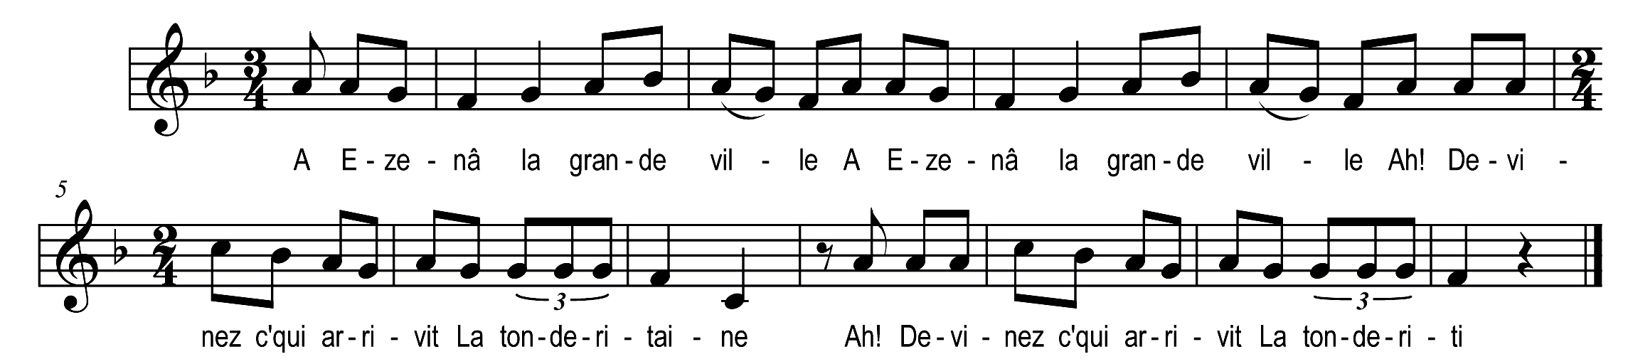

A Ezenâ la grande ville (bis)
Ah! Devinez c'qui arrivit

La tonderitaine
Ah! Devinez c'qui arrivit

La tonderiti

Etait à peine onze heur’ sounées (bis)
Quand tchio carnage commonçit

La tonderitaine
Quand tchio carnage commonçit

La tonderiti

Pérot Pérot lève-te vite (bis)
V’là les bleus qui v’nont prè iqui

I pris ma carabine anglaise (bis)
Et ma grond’ faulx i démonchis

I ontonds la musique enragée (bis)
Ah ! Pre tchio coup sont bé les gris

Mà qui suis poét de t’chiés pus braves (bis)
Dans la forêt i m’en sauvis

I commenciront par bé boire (bis)
Le vin daux patauds dau pays

Là i trovis man capitaine (bis)
Sans sa perruque et sans s’n habit

I me dicit d’où veis-tu lâche (bis)
Que t’y v’là rendu pré iqui

S’rais-tu si lâch’ que tu fuies (bis)
Que tu trahisses ton pays

I ne fuis poit man capitaine (bis)
Mais beavement i vous suis

I trouvirons bé sa perruque (bis)
Alle servait de nic aux pies

